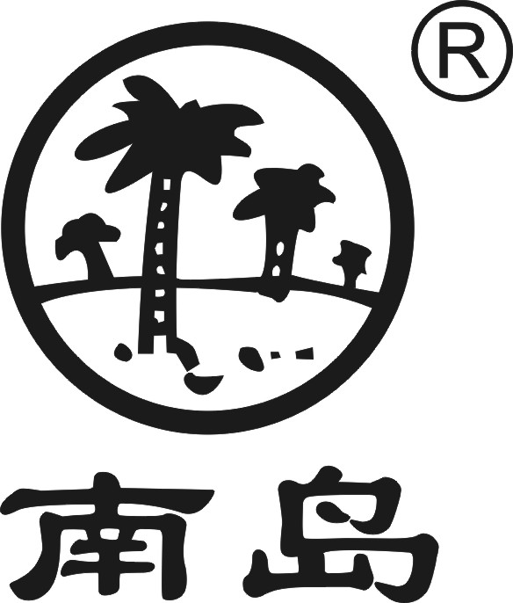核准日期：2007年07月18日 修订日期：2019年12月01日

修订日期：2008年12月10日 修订日期：2020年12月30日

修订日期：2010年10月01日 修订日期：2024年03月12日

修订日期：2015年12月01日

**肌苷注射液说明书**

**请仔细阅读说明书并在医师指导下使用**

**【药品名称】**

通用名称：肌苷注射液

英文名称：Inosine Injection

汉语拼音：Jigan Zhusheye

**【成份】**本品主要成份为肌苷。

化学名称：9β-D-核糖次黄嘌呤

化学结构式：



分子式：C10H12N4O5

分子量：268.23

辅料为：氢氧化钠、氯化钠、依地酸二钠、注射用水。

**【性状】**本品为无色或几乎无色的澄明液体。

**【适应症】**临床用于白细胞或血小板减少症，各种急慢性肝脏疾患、肺原性心脏病等心脏疾患；中心性视网膜炎、视神经萎缩等疾患。

**【规 格】**2ml:0.1g

**【用法用量】**肌内注射，每次100～200mg，每日1～2次；静脉注射或滴注，每次200～600mg，每日1～2次。

**【不良反应】**静脉注射偶有恶心、颜面潮红。

**【禁忌】**对本品过敏者禁用。

**【注意事项】**不能与氯霉素、双嘧达莫、硫喷妥钠等注射液配伍。

**【孕妇及哺乳期妇女用药】**尚不明确。

**【儿童用药】**尚不明确。

**【老年用药】**尚不明确。

**【药物相互作用】**尚不明确。

**【药物过量】**尚不明确。

**【药理毒理】**本品能直接透过细胞膜进入体细胞，活化丙酮酸氧化酶类，从而使处于低能缺氧状态下的细胞能继续顺利进行代谢，并参与人体能量代谢与蛋白质的合成。

**【药代动力学】**尚不明确。

**【贮 藏】**遮光，密闭保存。

**【包 装】**低硼硅玻璃安瓿，10支/盒。

**【有 效 期】**24个月。

【**执行标准**】中国药典2020年版第一增补本。

**【批准文号】**国药准字H41023003

【**上市许可持有人**】海南制药厂有限公司制药二厂

【**地 址**】林州市史家河工业园区

【**生产企业**】

企业名称：海南制药厂有限公司制药二厂

生产地址：林州市史家河工业园区

邮政编码：456592

电话号码：0372-6515111

传真号码：0372-6515111